FICHA DE ACTIVIDAD – CURSO FORMACIÓN DEL PROFESORADO
Fostering Artificial Intelligence at Schools


FAIaS – Ficha de actividad
Nombre de la actividad | Asignatura y nivel educativo | n . de alumnos/grupo
 | -MATEMATICAS  2ºESO | 31°
Objetivos
Vamos a realizar una propuesta didáctica, que utiliza como excusa la inteligencia artificial y la programación para resolver ecuaciones de segundo grado completas. Para ello vamos a introducir el lenguaje algebraico y la resolución de ecuaciones lineales de grado dos.

Los objetivos serán:

Utilizar letras para hacer operaciones matemáticas con un número desconocido.
Utilizar el lenguaje algebraico para expresar una frase con operaciones matemáticas.
Realizar operaciones con números y letras para simplificar expresiones algebraicas.
Calcular cuánto vale una expresión algebraica si la incógnita se cambia por un valor numérico.
Calcular el valor de una incógnita utilizando ecuaciones y operaciones algebraicas.

Contextualización
- Descripción corta de las competencias que se buscan desarrollar en el alumno durante la realización de la actividad.
- ¿Por qué es importante fomentar las competencias seleccionadas?
- En caso de ser una actividad grupal, explicar qué tipo de organización se espera en los grupos y las competencias específicas que se generan tras el reparto de las actividades para cada miembro.
Competencias
1. Utilizar números naturales, enteros, fraccionarios, decimales y porcentajes
sencillos, sus operaciones y propiedades para recoger, transformar e intercambiar
información y resolver problemas relacionados con la vida diaria.
1.1. Identifica los distintos tipos de números (naturales, enteros, fraccionarios
y decimales) y los utiliza para representar, ordenar e interpretar adecuadamente la
información cuantitativa. (CL, CMCT, AA) (I1, I2, I3, I5 ) 1.2. Calcula el valor de expresiones numéricas de distintos tipos de números
mediante las operaciones elementales y las potencias de exponente natural
aplicando correctamente la jerarquía de las operaciones. (CL, CMCT, CD, AA )
(I1,I2, I3, I4, I5 )
1.3. Emplea adecuadamente los distintos tipos de números y sus
operaciones, para resolver problemas cotidianos contextualizados, representando e
interpretando mediante medios tecnológicos, cuando sea necesario, los resultados
obtenidos. (CL, CMCT, CD, AA, CSC, IE ) (I1, I2 ,I3, I4, I5, I7)
2. Conocer y utilizar propiedades y nuevos significados de los números,
mejorando así la comprensión del concepto y de los tipos de números.
2.1.. Realiza cálculos en los que intervienen potencias de exponente natural
y aplica las reglas básicas de las operaciones con potencias. (CL, CMCT,CD, AA )
( I1, I2, I3, I4, I5 )
2.2. Calcula e interpreta adecuadamente el opuesto y el valor absoluto de un
número entero comprendiendo su significado y contextualizándolo en problemas de
la vida real. (CL, CMCT, AA, CSC ) (I1, I2, I3, I4, I5, I6)
2.3. Realiza operaciones de redondeo y truncamiento de números decimales
conociendo el grado de aproximación y lo aplica a casos concretos. ( CL, CMCT)
(I1, I2, I3, I4, I5)
2.4. Realiza operaciones de conversión entre números decimales y
fraccionarios, halla fracciones equivalentes y simplifica fracciones, para aplicarlo en
la resolución de problemas. ( CL, CMCT, AA, CSC, IE) (I1, I2, I3, I5, I6)
2.5. Utiliza la notación científica, valora su uso para simplificar cálculos y
representar números muy grandes. (CL, CMCT, AA) (I1, I2, I3, I5)
3. Desarrollar, en casos sencillos, la competencia en el uso de operaciones
combinadas como síntesis de la secuencia de operaciones aritméticas, aplicando
correctamente la jerarquía de las operaciones o estrategias de cálculo mental.
3.1. Realiza operaciones combinadas entre números enteros, decimales y
fraccionarios, con eficacia, bien mediante el cálculo mental, algoritmos de lápiz y
papel, calculadora o medios tecnológicos utilizando la notación más adecuada y
respetando la jerarquía de las operaciones. ( CL, CMCT, AA, CSC, IE) (I1, I2, I3,
I5, I6)
4. Elegir la forma de cálculo apropiada (mental, escrita o con calculadora),
usando diferentes estrategias que permitan simplificar las operaciones con
números enteros, fracciones, decimales y porcentajes y estimando la coherencia y
precisión de los resultados obtenidos.
4.1. Desarrolla estrategias de cálculo mental para realizar cálculos exactos o
aproximados valorando la precisión exigida en la operación o en el problema.
(CL,CMCT,AA, IE) (I1, I5)
4.2. Realiza cálculos con números naturales, enteros, fraccionarios y
decimales decidiendo la forma más adecuada (mental, escrita o con calculadora),
coherente y precisa. (CL, CMCT, CD, AA) (I1, I2, I3, I5, I6, I7)
5. Utilizar diferentes estrategias (empleo de tablas, obtención y uso de la
constante de proporcionalidad, reducción a la unidad, etc.) para obtener elementos
desconocidos en un problema a partir de otros conocidos en situaciones de la vida
real en las que existan variaciones porcentuales y magnitudes directa o
inversamente proporcionales.
5.1. Identifica y discrimina relaciones de proporcionalidad numérica (como el
factor de conversión o cálculo de porcentajes) y las emplea para resolver
problemas en situaciones cotidianas. (CL, CMCT, AA, CSC) (I1, I2, I3, I4, I5, I6)
5.2. Analiza situaciones sencillas y reconoce que intervienen magnitudes
que no son directa ni inversamente proporcionales. (CL, CMCT, AA, CSC, IE) (I2,
I5, I6)
6. Analizar procesos numéricos cambiantes, identificando los patrones y
leyes generales que los rigen, utilizando el lenguaje algebraico para expresarlos,
comunicarlos, y realizar predicciones sobre su comportamiento al modificar las
variables, y operar con expresiones algebraicas.
6.1. Describe situaciones o enunciados que dependen de cantidades
variables o desconocidas y secuencias lógicas o regularidades, mediante
expresiones algebraicas, y opera con ellas. (CL, CMCT) (I1, I2, I3, I4, I5, I6)
6.2. Identifica propiedades y leyes generales a partir del estudio de
procesos numéricos recurrentes o cambiantes, las expresa mediante el lenguaje
algebraico y las utiliza para hacer predicciones. (CL, CMCT, AA) (I1, I2, I3, I5, I6)
6.3. Utiliza las identidades algebraicas notables y las propiedades de las
operaciones para transformar expresiones algebraicas. (CL, CMCT, AA) (I1, I2, I3,
I4, I5)
7. Utilizar el lenguaje algebraico para simbolizar y resolver problemas
mediante el planteamiento de ecuaciones de primer, segundo grado y sistemas de
ecuaciones, aplicando para su resolución métodos algebraicos o gráficos y
contrastando los resultados obtenidos.
7.1. Comprueba, dada una ecuación (o un sistema), si un número (o
números) es (son) solución de la misma. (CL, CMCT, AA, IE) (I1, I2, I3, I4, I5)
7.2. Formula algebraicamente una situación de la vida real mediante
ecuaciones de primer y segundo grado, y sistemas de ecuaciones lineales con dos
incógnitas, las resuelve e interpreta el resultado obtenido. (CL, CMCT, AA, IE) (I1,
I2, I3, I4, I5)
Saberes básicos | Saberes básicos con los que se desarrollan estas actividades.
Sentido algebraico | Modelización y resolución de problemas de la vida cotidiana mediante representaciones matemáticas y lenguaje algebraico, haciendo uso de distintos tipos de funciones.
Igualdad desigualdad | Formas equivalentes de expresiones algebraicas en la resolución de ecuaciones lineales y cuadráticas, y sistemas de ecuaciones e inecuaciones lineales.
Sentido socioemocional | Fomento de la curiosidad, la iniciativa, la perseverancia y la resiliencia hacia el aprendizaje de las matemáticas.
Trabajo en equipo y toma de decisiones | Selección de técnicas cooperativas para optimizar el trabajo en equipo.
Inclusión, respeto y diversidad | Reconocimiento de la contribución de las matemáticas al desarrollo de los distintos ámbitos del conocimiento humano desde una perspectiva de género.

Enunciado de la actividad
Vamos a intentar que la inteligencia artificial gracias a LEARNING ML distinga las ecuaciones de segundo grado completas de las ecuaciones de primer grado.
Vamos a suponer que las ecuaciones son textos y que la inteligencia artificial puede distinguirlos.
Vamos a incluir modelos de ecuaciones de primer grado 20
Incluimos modelos de segundo grado.
Vemos si la IA los distingue.
Pasamos a programar con Scratch como se resuelve una ecuación de segundo grado.
Establecemos como los coeficientes los definimos como variables
Aprendemos a incluir una fórmula matemática
Aprendemos a que Scratch nos pregunte si la solución es correcta y vemos que posibles soluciones nos ofrece.
Aprendemos a valorar las posibles soluciones aportadas por el programa
Le pediremos a Scratch que dibuje cada parábola y comprobaremos como cambia al cambiar los parámetros (a, b, c)

Temporización
Segundo trimestre del curso
- Explicación teórica de las ecuaciones de primer grado
- Explicación teórica de las ecuaciones de segundo grado completas
- Explicación teórica de las ecuaciones de segundo grado incompletas
- Aprendemos como la inteligencia artificial distingue entre textos
- ¿Qué entiende realmente?
- El signo cuadrado es un ente textual o es un ente matemático
- ¿La inteligencia artificial lo distingue?
- Programación en Scratch de la resolución de las ecuaciones de segundo grado

Uso de Inteligencia Artificial
Vamos a ver si la Inteligencia Artificial es capaz de entender el lenguaje algebraico.
Como lo entiendo y el significado de este entendimiento.
Podemos usar la inteligencia artificial con ecuaciones

Descripción Visual
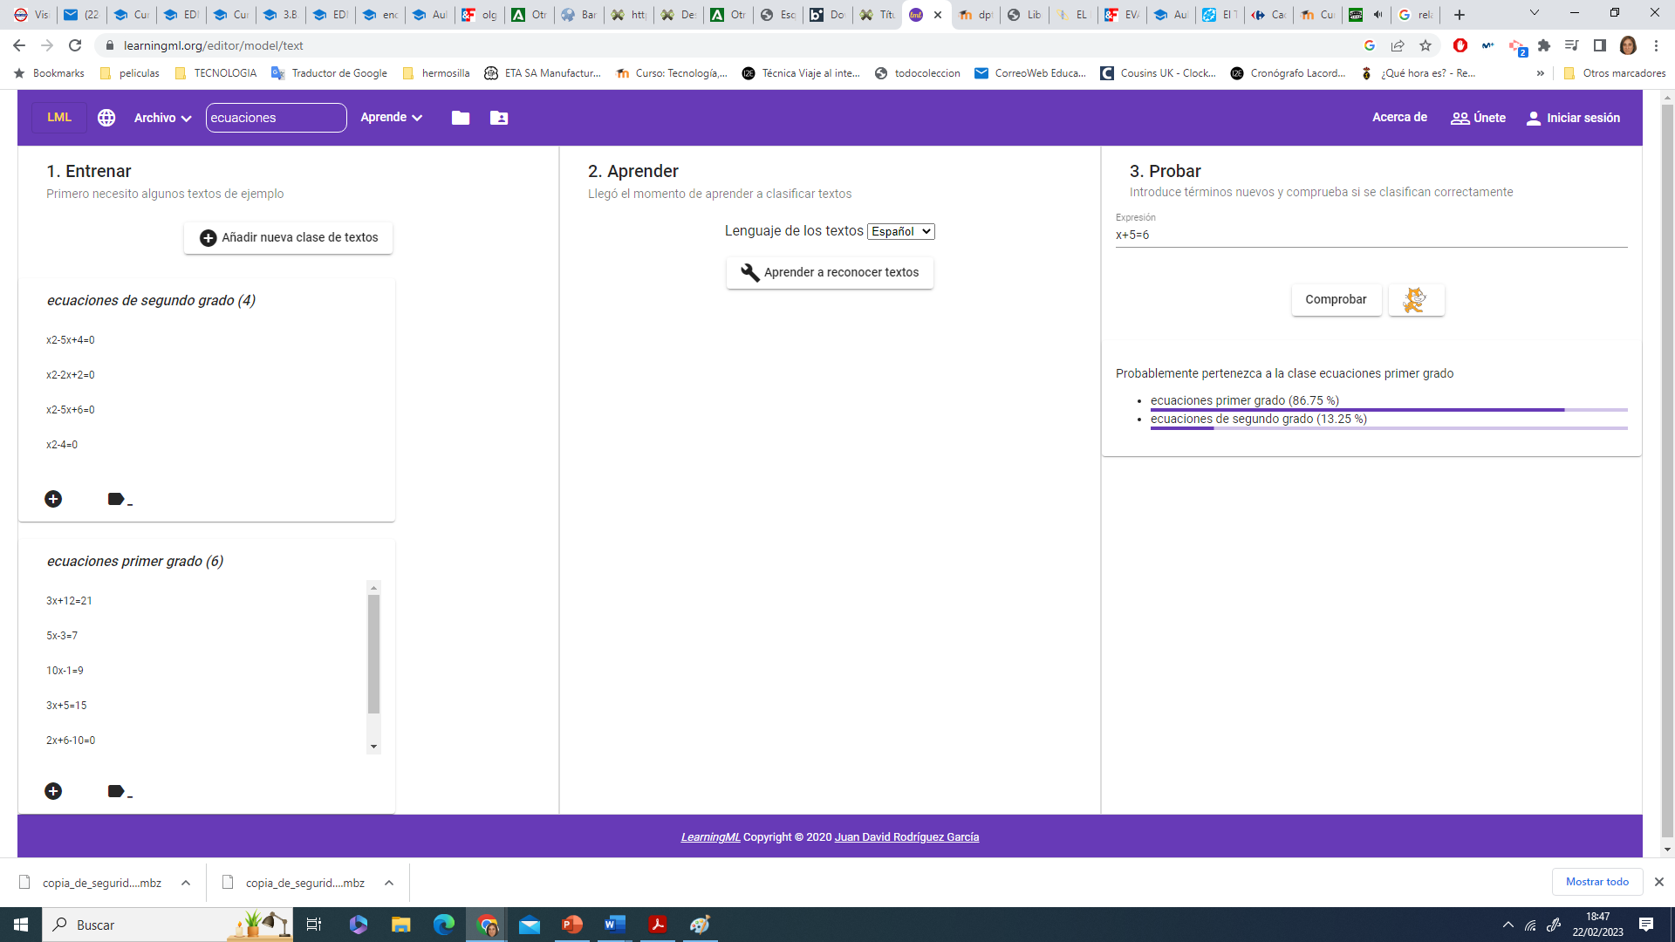
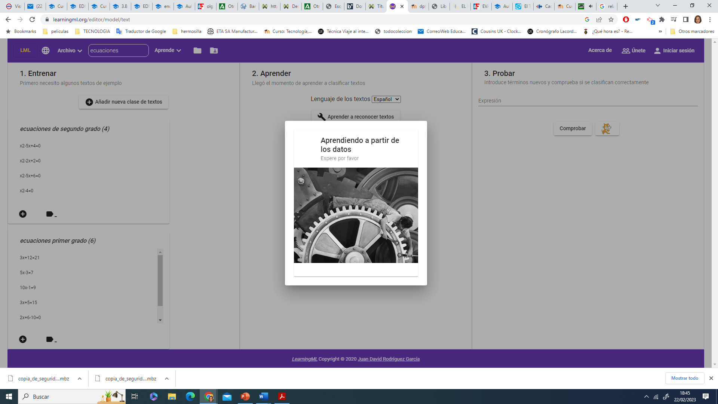

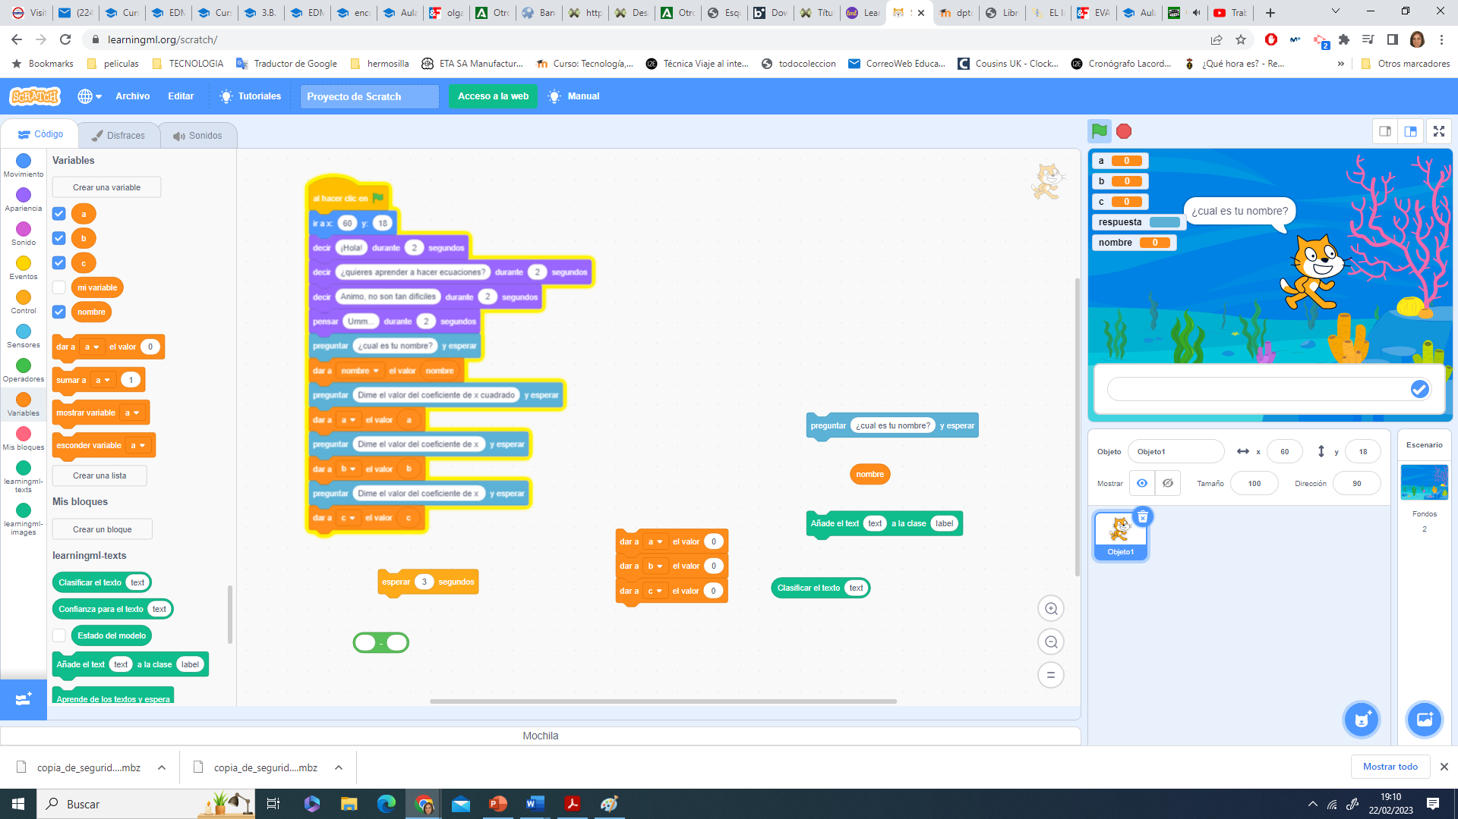

Reflexión y capacidad crítica
Los alumnos tienen que programar con una formula con dos valores, por lo tanto con dos respuestas hay que indicarlo en la programación haciendo dos bucles distintos.
Seria un proyecto perfecto para aquellos centros que tienen proyectos STEM ya que se podrían trabajar ecuaciones en matemáticas, programación en TPR o Ciencias de la Computación y la forma y elección de los personajes en Plástica o en Valores Éticos
Criterios de evaluación
 |  | BIEN | REGULAR | MAL
Equipo-nota común  (4 puntos) | Trabajo  (2 puntos) | Trabajan constantemente y con muy buena organización.  (2 puntos) | Trabajan, pero sin buena organización.  (1 punto) | Apenas trabajan y no muestran interés.  (0 puntos)
 | Participación  (2 puntos) | Todos los miembros del equipo participan activamente, llegan a acuerdos y se animan.  (2 puntos) | Al menos, la mitad de los estudiantes participan y presentan ideas propias. Les cuesta llegar a acuerdos.  (1 punto) | Casi ninguna persona participa activamente. Se producen discusiones.  (0 puntos)
Personal  (6 puntos) | Trabajo  (2 puntos) | Trabaja constantemente y colabora en la buena organización del equipo.  (2 puntos) | Durante la mayoría del tiempo trabaja constantemente y colabora en la buena organización del equipo.  (1 punto) | Trabaja poco o nada y casi no colabora en la buena organización del equipo.  (0 puntos)
 | Participación  (2 puntos) | Participa activamente y con entusiasmo, aportando sugerencias al equipo.  (2 puntos) | Durante la mayor parte del tiempo participa y aporta sugerencias al equipo.  (1 punto) | Casi no participa ni aporta sugerencias al equipo; suele estar distraído.  (0 puntos)
 | Respeto  (1 punto) | Escucha y acepta los comentarios, sugerencias y opiniones de otros y los usa para mejorar su trabajo.  (1 punto) | Escucha las opiniones de otros pero no los usa para mejorar su trabajo.  (0.5 puntos) | Casi no interactúa con los demás y, a veces, no respeta las opiniones y aportaciones de los demás.  (0 puntos)
 | Ayuda  (1 punto) | Ayuda a sus compañeros con interés, explicándoles y animándolos.  (1 punto) | Alguna vez ayuda a sus compañeros, pero con desinterés.  (0.5 puntos) | No ayuda a sus compañeros ni los anima.  (0 puntos)

Materiales y licencia
Licencia Creative Commons Reconocimiento No comercial

Listado de recursos
Ficha indicando que pasa con las variables
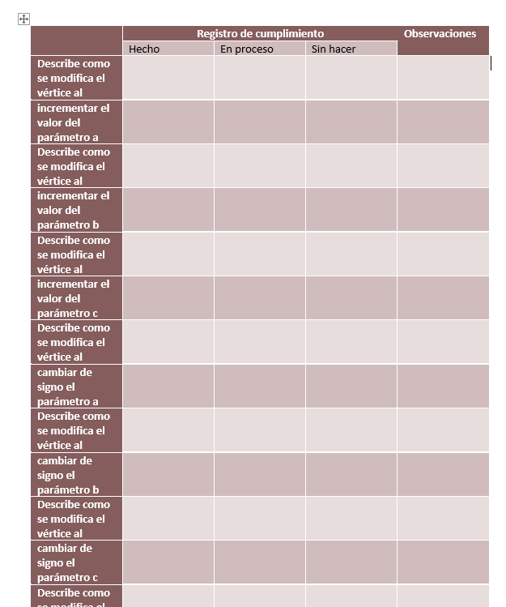
Información adicional

